Pozdravljeni,
danes nas čaka obravnava umetnostnega besedila.
Na začetku mali kviz.
- vprašanje:

Ivan Cankar je bil:
- pesnik
- dramatik
- pisatelj
- politik

- vprašanje:

BOB je/so:
- kulturna rastlina s sadovi v debelih strokih
- ocvrto pecivo okrogle oblike z marmeladnim nadevom; krof
- okrogel, trd iztrebek (npr. kozji bobi)
- tekmovalne sani z volanom
Če se vam vse izbire zdijo pravilne, se ne motite.
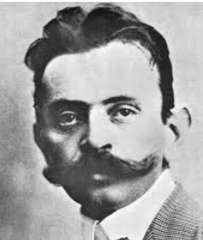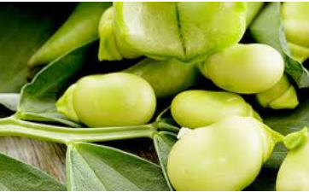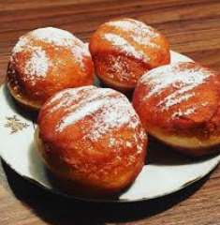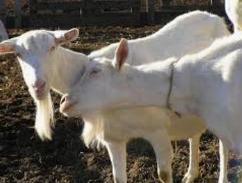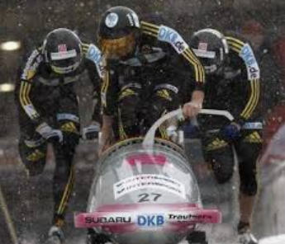
Preden se lotite branja Cankarjeve črtice Bobi, razmislite, kaj je imel pisatelj v mislih.
Ne gre? Pomagam? Velja.
Razmislite, kako pa je bilo s slaščicami včasih?
So imeli vsi otroci vsak dan na mizi kakšno pecivo?
Kako so se počutili, ko so njihovi sošolci v šolo nosili sladke dobrote, oni pa morda samo jabolko in kos črnega kruha?
In kako je danes?
Cankarjeva črtica govori o krofih. Zakaj ji je dal takšen naslov, izvemo v nadaljevanju.

V zvezek napiši naslov:
Ivan Cankar: Bobi
Pred branjem si oglej posnetek in razmisli o njeni vsebini.
https://www.youtube.com/watch?v=EJg0JleOERk
Te je kaj presenetilo? Si ob tem dogodku ostal ravnodušen, brezbrižen? Utemelji.
Svoje razmišljanje zapiši v strnjenem besedilu (do 5 povedi).
In sedaj preberi Cankarjevo črtico, najdeš jo na naslednji spletni povezavi, kjer boš tudi reševal naloge.

https://eucbeniki.sio.si/slo9/2394/index1.html

Ko si prebral besedilo, razloži besedne zveze: škornji so ga boleli; tiha senožet je slišala in slišal sem jaz; kaj pa ti v paradižu, berač, sin beračev.
Odgovori na vprašanja in jih zapiši v zvezek.
Kako je opisana narava pred dogodkom v hiši in po njem?
Kako se počuti Peter pred dogodkom in po njem?
Zaslediš v besedilu kakšen simbol?

Učitelji slovenščine vam želimo lep dan.
Bodite zdravi.

